Комитет Ивановской области
по государственной охране объектов культурного наследия
_____________________________________________________________________________________________________________________________________________________
(наименование исполнительного органа государственной власти Ивановской области)

ЗАРЕГИСТРИРОВАНО

« » 2026 г.

Регистрационный №


КОМИТЕТ ИВАНОВСКОЙ ОБЛАСТИ
ПО ГОСУДАРСТВЕННОЙ ОХРАНЕ ОБЪЕКТОВ КУЛЬТУРНОГО НАСЛЕДИЯ

ПРИКАЗ

« » 2026 | г. Иваново | №
О включении выявленного объекта культурного наследия «Ивановский хлопчато-бумажный комбинат им. Ф.Н. Самойлова» (Ивановская область, г. Иваново, Колотилова ул., 49) в единый государственный реестр объектов культурного наследия (памятников истории и культуры) народов Российской Федерации в качестве объекта культурного наследия регионального значения «Хлопчатобумажный комбинат имени Ф.Н. Самойлова – старейшее предприятие г. Иваново», вт. пол. XVIII – конец 1950-х гг. (Ивановская область, г. Иваново, ул. Сакко, Колотилова)

В соответствии с Федеральным законом от 25.06.2002 № 73-ФЗ «Об объектах культурного наследия (памятниках истории и культуры) народов Российской Федерации», результатами, полученными при проведении государственной историко-культурной экспертизы,

п р и к а з ы в а ю:
1. Включить выявленный объект культурного наследия «Ивановский хлопчато-бумажный комбинат им. Ф.Н. Самойлова» (Ивановская область, г. Иваново, Колотилова ул., 49) в единый государственный реестр объектов культурного наследия (памятников истории и культуры) народов Российской Федерации в качестве объекта культурного наследия регионального значения «Хлопчатобумажный комбинат имени Ф.Н. Самойлова – старейшее предприятие г. Иваново», вт. пол. XVIII – конец 1950-х гг. (Ивановская область, г. Иваново, ул. Сакко, Колотилова) (вид – достопримечательное место).
2. Утвердить границы территории объекта культурного наследия регионального значения «Хлопчатобумажный комбинат имени Ф.Н. Самойлова – старейшее предприятие г. Иваново», вт. пол. XVIII – конец 1950-х гг. (Ивановская область, г. Иваново, ул. Сакко, Колотилова) согласно приложению к настоящему приказу.
3. Отделу государственного надзора и учета объектов культурного наследия комитета Ивановской области по государственной охране объектов культурного наследия:
3.1. Уведомить заинтересованных лиц о принятии настоящего приказа;
3.2. В установленном порядке внести в Единый государственный реестр недвижимости сведения о границах территории объекта культурного наследия, указанного в настоящем приказе.

Председатель комитета
Ивановской области по
государственной охране
объектов культурного наследия А.А. Макаров
Приложение
к приказу комитета Ивановской
области по государственной охране
объектов культурного наследия
от №

Границы
территории объекта культурного наследия регионального значения «Хлопчатобумажный комбинат имени Ф.Н. Самойлова – старейшее предприятие г. Иваново», вт. пол. XVIII – конец 1950-х гг. (Ивановская область, г. Иваново, ул. Сакко, Колотилова)

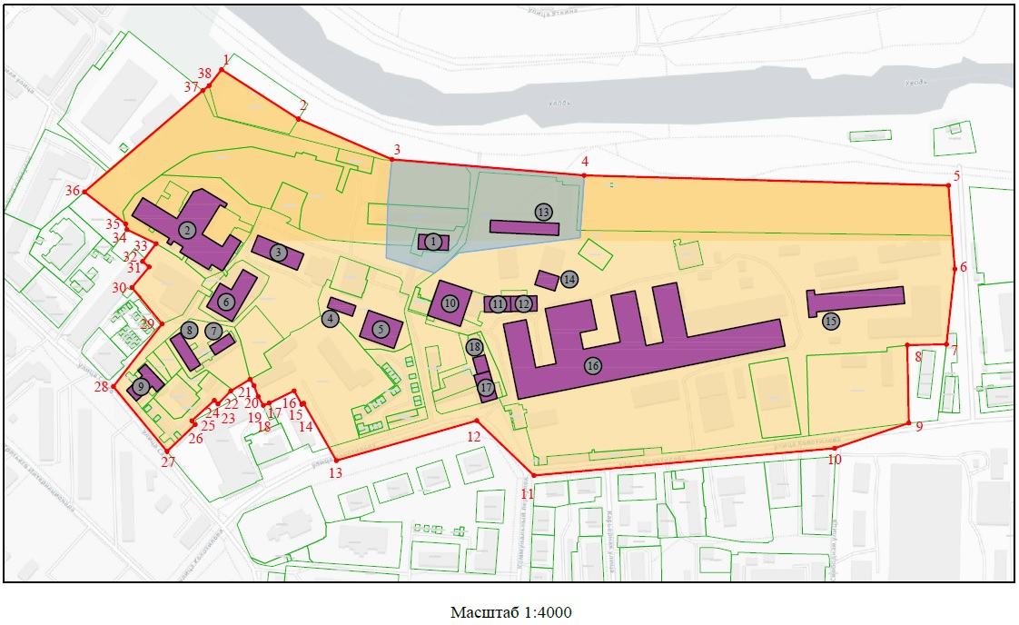

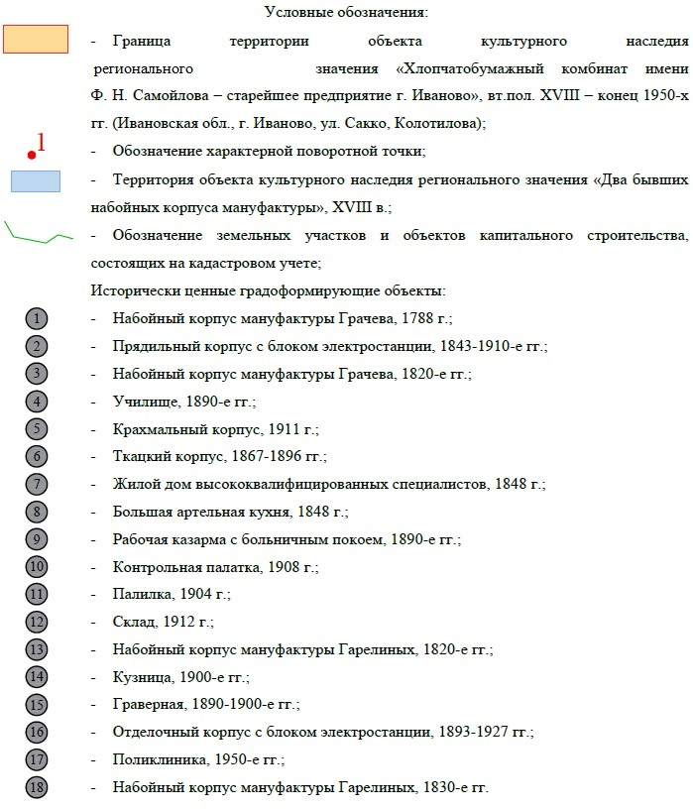

Координаты
характерных (поворотных) точек границ территории объекта культурного наследия регионального значения «Хлопчатобумажный комбинат имени Ф.Н. Самойлова – старейшее предприятие г. Иваново», вт. пол. XVIII – конец 1950-х гг. (Ивановская область, г. Иваново, ул. Сакко, Колотилова)

Система координат МСК-37, зона 2

Номер поворотной точки | Координаты
Номер поворотной точки | X | Y
1 | 305461.39 | 2216686.23
2 | 305411.10 | 2216764.62
3 | 305370.08 | 2216859.51
4 | 305353.79 | 2217055.03
5 | 305343.54 | 2217425.52
6 | 305258.55 | 2217431.98
7 | 305182.05 | 2217423.47
8 | 305181.25 | 2217383.64
9 | 305102.07 | 2217385.23
10 | 305076.35 | 2217309.74
11 | 305048.67 | 2217003.93
12 | 305104.52 | 2216945.83
13 | 305063.83 | 2216802.97
14 | 305122.15 | 2216769.76
15 | 305121.11 | 2216767.74
16 | 305134.77 | 2216760.04
17 | 305122.30 | 2216734.62
18 | 305119.96 | 2216728.73
19 | 305128.93 | 2216723.49
20 | 305139.95 | 2216719.30
21 | 305146.53 | 2216715.29
22 | 305134.61 | 2216695.61
23 | 305121.38 | 2216682.62
24 | 305125.08 | 2216678.88
25 | 305104.35 | 2216655.99
26 | 305100.51 | 2216659.45
27 | 305073.18 | 2216630.78
28 | 305139.12 | 2216576.29
29 | 305202.81 | 2216625.73
30 | 305239.85 | 2216595.15
31 | 305260.72 | 2216612.58
32 | 305266.30 | 2216605.90
33 | 305284.48 | 2216619.72
34 | 305298.75 | 2216590.01
35 | 305304.47 | 2216588.67
36 | 305337.01 | 2216546.77
37 | 305439.97 | 2216667.08
38 | 305445.09 | 2216673.56
1 | 305477.68 | 2216698.90

